MULTIKULTURNÍ DEN

v MŠ HOROLEZECKÁ

pro děti a rodiče

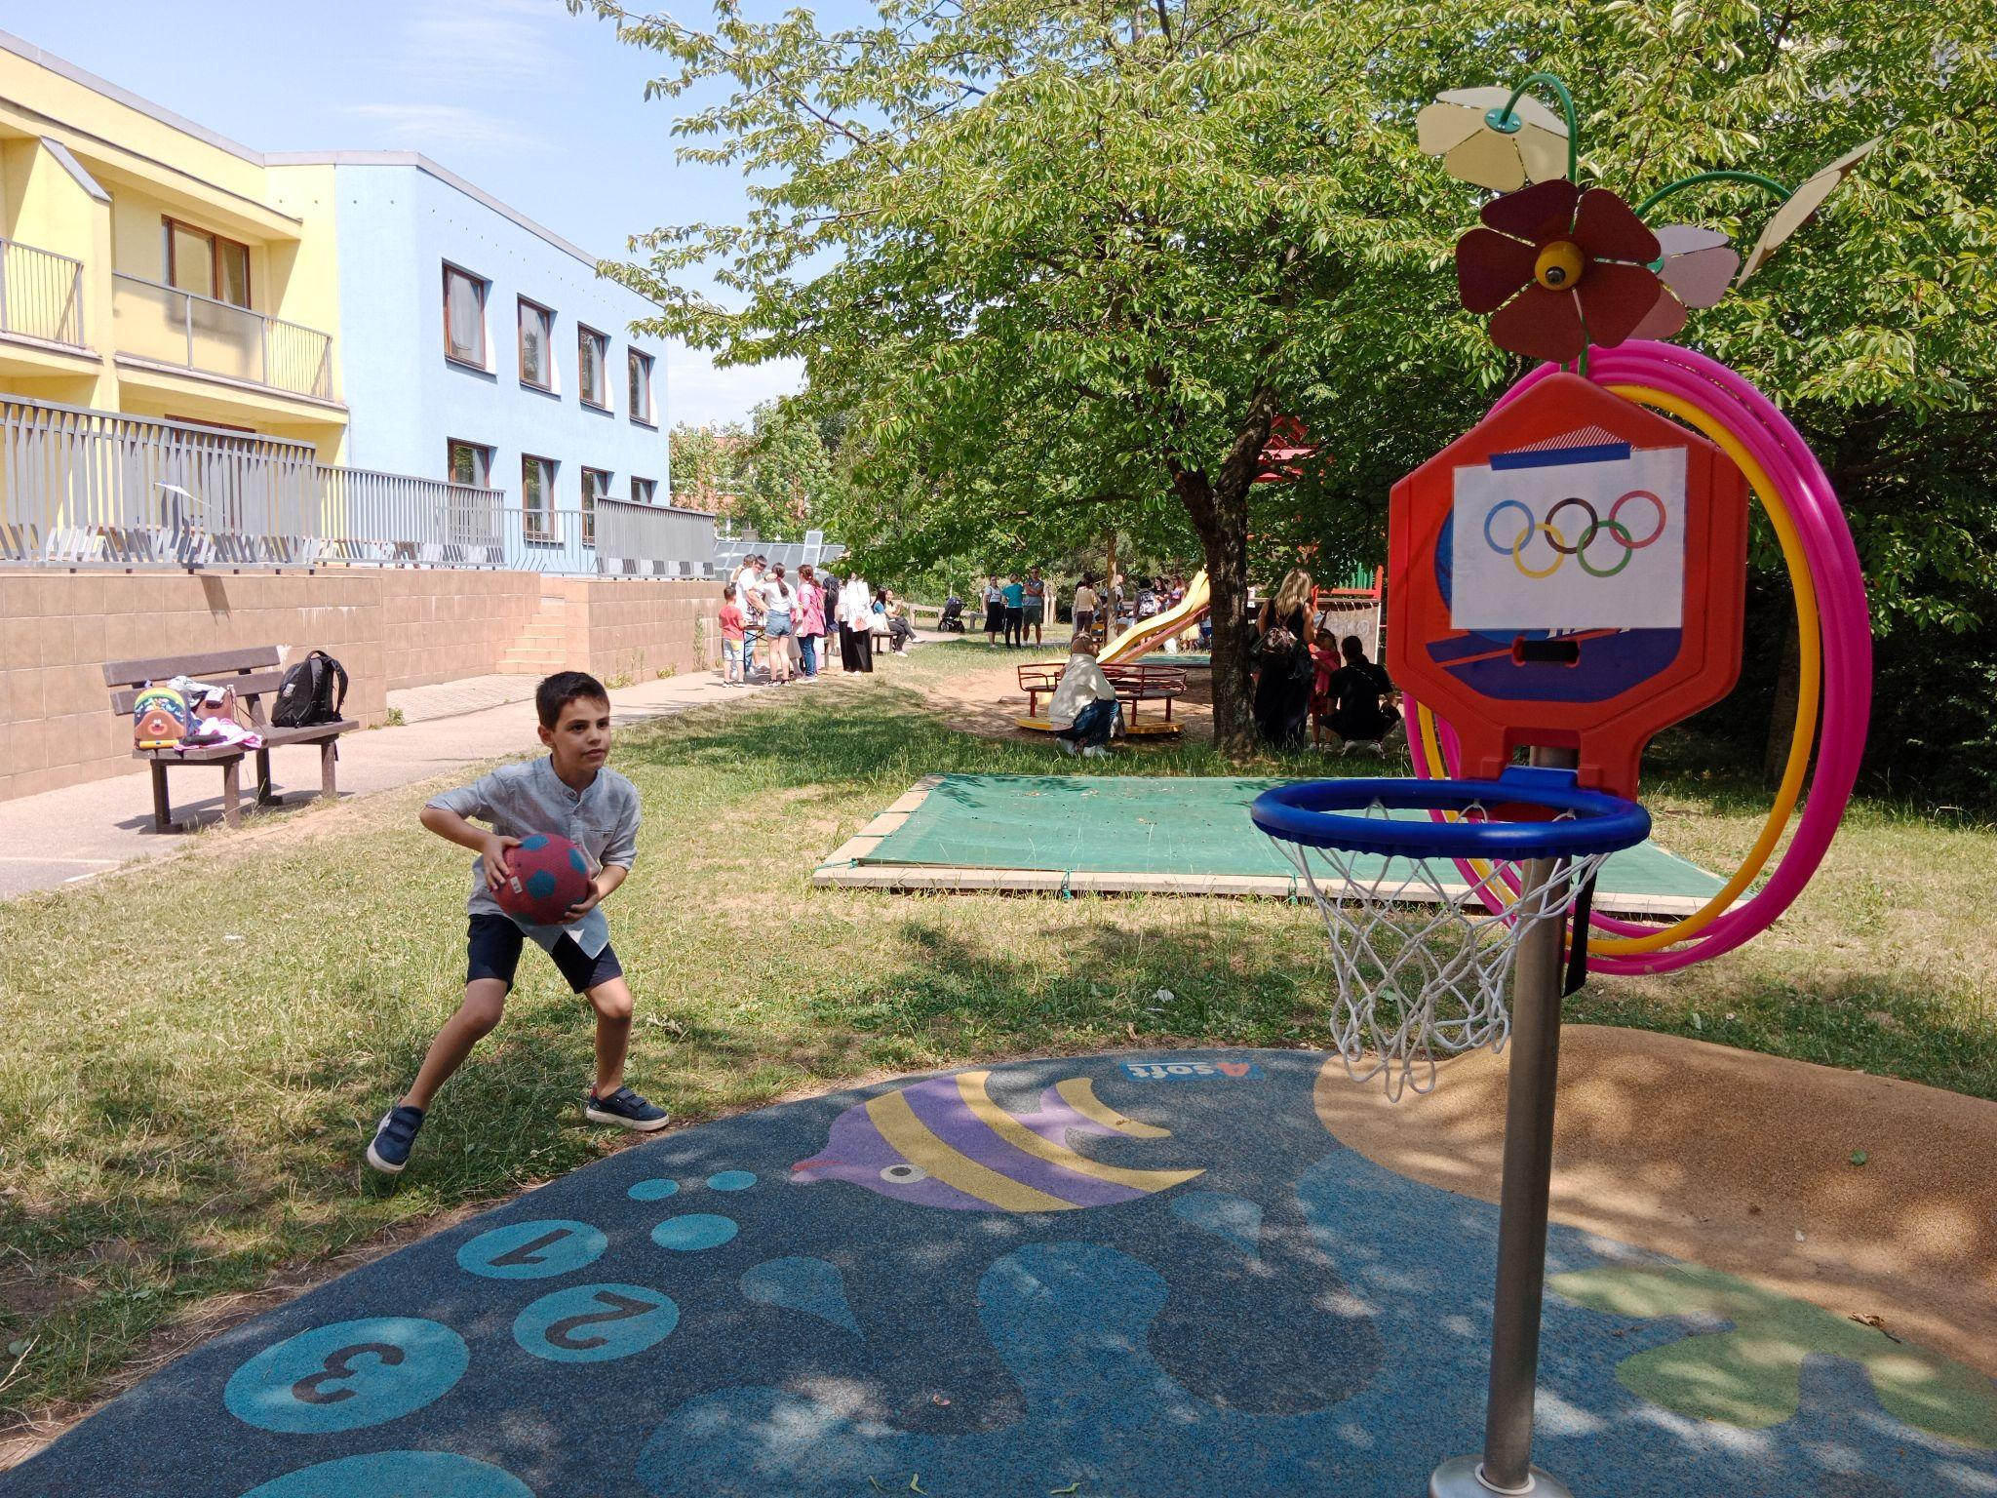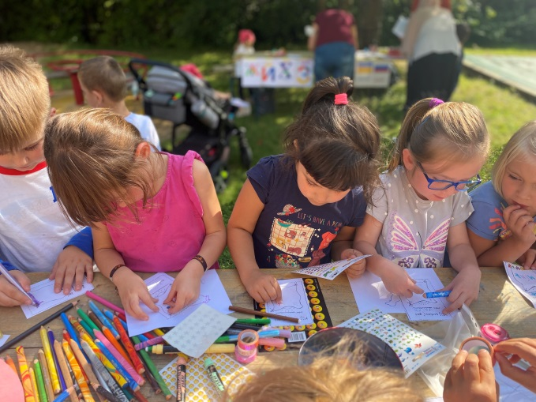

- Multikulturní úkoly
- Pohybové hry

- Zajímavé tvoření

- Kvíz pro rodiče
12. června 2023
15:00 - 16:30
